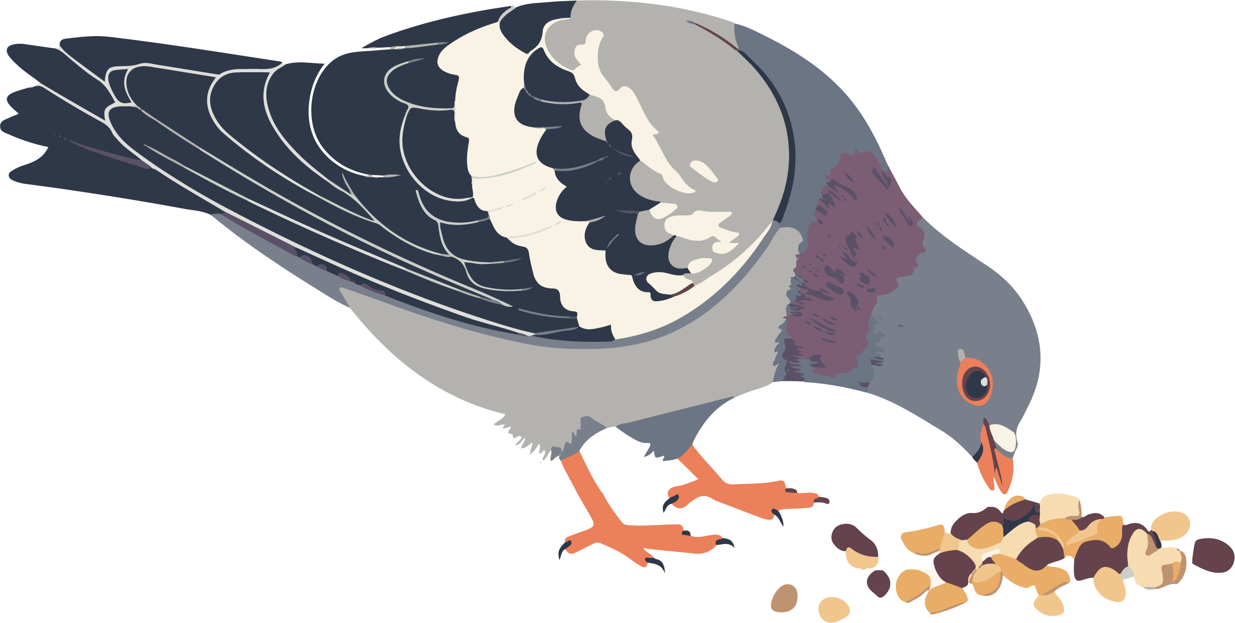

エサやり禁止

ハトにエサを

与えないでください。